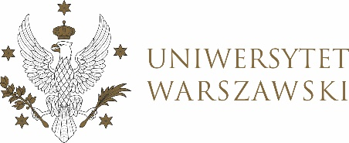

Dziennik Uniwersytetu warszawskiego

WYDZIAŁ NAUK POLITYCZNYCH
I STUDIÓW MIĘDYNARODOWYCH

Uchwała nr 12/2023

Rady Wydziału Nauk Politycznych i Studiów Międzynarodowych
z dnia 27 kwietnia 2023 roku
w sprawie poparcia wniosku dotyczącego zatrudnienia
na stanowisku nauczyciela akademickiego
Na podstawie § 119 Statutu Uniwersytetu Warszawskiego (tekst jednolity: Monitor UW z 2019 r. poz. 190) w związku z Zarządzeniem nr 104 Rektora Uniwersytetu Warszawskiego z dnia 27 września 2019 r. w sprawie określenia procedury zatrudnienia na stanowisku nauczyciela akademickiego Rada Wydziału Nauk Politycznych i Studiów Międzynarodowych postanawia, co następuje:
§ 1
Pozytywnie opiniuje zatrudnienie dr hab. Katarzyny Kołodziejczyk na stanowisku profesora uczelni w trybie awansu wewnętrznego w Katedrze Studiów Regionalnych i Globalnych na WNPiSM UW w wymiarze pełnego etatu na czas nieokreślony.
§ 2

Uchwała wchodzi w życie z dniem podjęcia.

Dziekan WNPiSM: dr hab. Daniel Przastek

